INTEGRANTES:

* Mario López Estaire
* Andrés Bravo Francos
* Grettell Umpierrez Sardiñas

PRÁCTICA PROCESADORES DEL LENGUAJE

Grupo 13

2022



**Sentencias**: Sentencia de Selección Múltiple (switch-case)

**Técnicas** **de** **Análisis** **Sintáctico**: Descendente con tablas

**Operadores** **especiales**: Asignación con multiplicación (*=)

**Comentarios**: Comentario de bloque (/**/)

**Cadenas**: Con comillas dobles (“ ”)

# ANALIZADOR SINTÁCTICO

* Declaraciones (no se admite redeclaración en un mismo ámbito)
  + Explícita
    - let id *Tipo*;
  + Implícita
    - id; // se considera global y entera

Inicialización

* + - let id *Tipo* = expresion;
    - id *Tipo*; // Se asigna 0, false o “” dependiendo del tipo
* Sentencias
  + Simples
    - Asignación de un valor a una variable (id y expresión debe ser del mismo tipo)
    - Llamada a una función (si no se asigna a id o se ejecuta en otra expresión se pierde el valor)
    - Llamada a instrucciones E/S (print e input)
    - Retorno de una función (return)
  + Compuestas
    - Condicional Simple 🡪 if (condicion) sentencia
    - Selección Múltiple 🡪 switch
    - Break
    - Declaración de variables
    - Declaración de funciones
* Expresiones
  + Operandos
    - id || ( expresión ) || id ( parámetros ) || entero || cad || true || false
  + Operadores
    - Lógico (&&)
    - Relacional (==)
    - Aritméticos (* y +)
  + Paréntesis

# GRAMÁTICA

# // Axioma general

# 

# // Sentencias compuestas



// Sentencias simples



// Expresiones

1. // Operaciones lógicas
3. // Operaciones relacionales
4. // Operaciones aritméticas (suma)
5. // Operaciones aritméticas (producto)

// Operandos



// Argumentos de función



// Valor de retorno



// Tipos de variables



// Declaración de funciones



// Inicialización de identificadores

# 

# // Cuerpo de switch

# 

# 

# Justificación

# La gramática obtenida para el Analizador Sintáctico Descendente LL(1) con Tablas es LL(1) porque:

# Para cada no terminal para el que haya más de una regla de producción, dichas reglas no derivan un mismo terminal (la gramática está factorizada).

# Para cada no terminal para el que haya más de una regla de producción, como máximo uno de los consecuentes es o deriva .

# No existe recursividad por la izquierda

# FIRST Y FOLLOW

|  |  |  |
| --- | --- | --- |
|  | FIRST | FOLLOW |
| A | if | let | switch | id | print | input | return | function | eof | eof |
| B | if | let | switch | id | print | input | return | if | let | switch | id | print | input | return | function | eof | } | break | case | default |
| S | id | print | input | return | if | let | switch | id | print | input | return | function | eof | } | break | case | default |
| S’ | = | *= | ( | ; |
| E | id | ( | cteEntera | cadena | true | false | ) | ; | , |
| E’ | && | λ | ) | ; | , |
| R | id | ( | cteEntera | cadena | true | false | && | ) | ; | , |
| R’ | == | λ | && | ) | ; | , |
| U | id | ( | cteEntera | cadena | true | false | == | && | ) | ; | , |
| U’ | + | λ | == | && | ) | ; | , |
| V | id | ( | cteEntera | cadena | true | false | + | == | && | ) | ; | , |
| V’ | * | λ | + | == | && | ) | ; | , |
| P | id | ( | cteEntera | cadena | true | false | * | + | == | && | ) | ; | , |
| P’ | ( | λ | * | + | == | && | ) | ; | , |
| L | id | ( | cteEntera | cadena | true | false | λ | ) |
| Q | , | λ | ) |
| X | id | ( | cteEntera | cadena | true | false | λ | ; |
| T | int | boolean | string | id | ( | ; | = | *= |
| F | function | if | let | switch | id | print | input | return | function | eof |
| H | int | boolean | string | λ | ( |
| D | int | boolean | string | λ | ) |
| K | , | λ | ) |
| C | if | let | switch | id | print | input | return | λ | } |
| N | ; | = | *= | if | let | switch | id | print | input | return | function | eof | } | break | case | default |
| Z | case | default | } |
| O | if | let | switch | id | print | input | return | break | case | default | } |
| O’ | if | let | switch | id | print | input | return | break | λ | case | default | } |

**TABLA A.S DESCENDENTE (LL)**

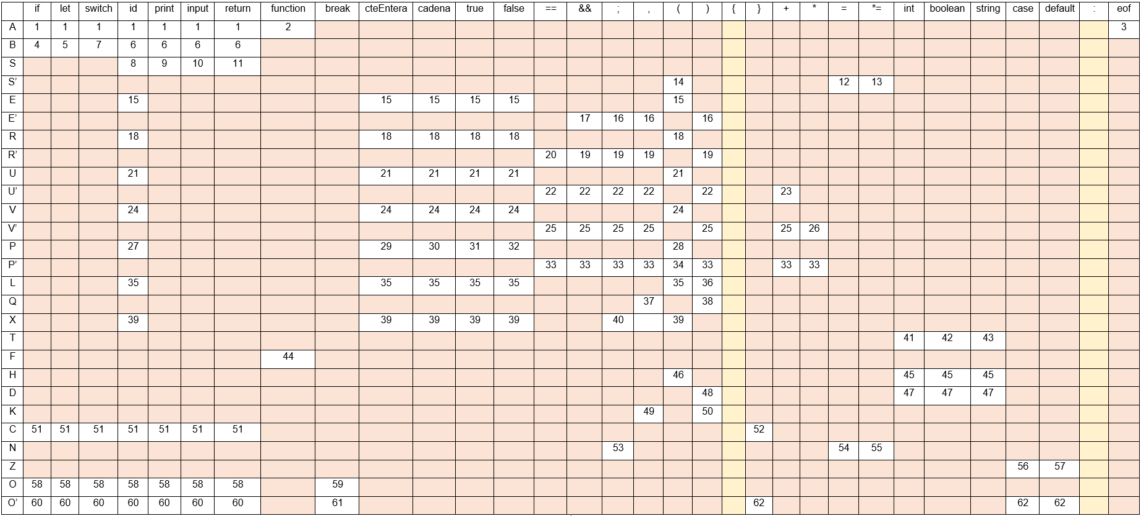

|  |  |  |
| --- | --- | --- |
|  |  | Error Sintáctico |